|  |  |  |  |  |
| --- | --- | --- | --- | --- |
| **Điểm bằng số** | **Điểm bằng chữ** | Chữ ký  giám khảo 1 | Chữ ký  giám khảo 2 | Số phách |
| Số thứ tự |

|  |  |  |  |  |  |  |
| --- | --- | --- | --- | --- | --- | --- |
| **Câu hỏi** | **1** | **2** | **3** | **4** | **Điểm phần TN** | **Điểm phần TL** |
| **Đáp án** |  |  |  |  | **Câu 1-8:**  **Câu 9-10:**  **Câu 11:**  **Câu 12:**  **Câu 13-16:** |  |
| **Câu hỏi** | **5** | **6** | **7** | **8** |
| **Đáp án** |  |  |  |  |

**A. PHẦN TRẮC NGHIỆM *(8.0 điểm)***

**Học sinh trả lời câu 1-8. Mỗi câu hỏi HS chỉ chọn 1 phương án đúng.**

**Câu 1.** Trong các hình vẽ dưới đây, biết PQ là mặt phân cách giữa không khí và nước ( màu nhạt là môi trường không khí, màu đậm môi trường nước) ; I là điểm tới, SI là tia tới, IN là pháp tuyến. Trong các hình dưới đây, hình nào vẽ đúng

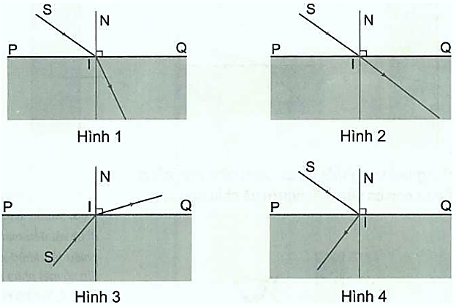

**A.** Hình 1, Hình 2 **B.** Hình 1, Hình 3 **C.** Hình 1, Hình 4 **D.** Hình 3, Hình 4

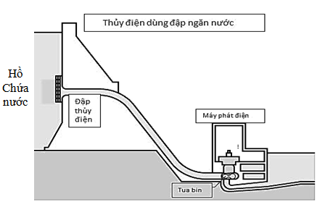**Câu 2.** Trong quá trình hoạt động của tuabin thủy điện, năng lượng nào được chuyển hóa thành công cơ học để quay cánh tuabin?

**A.** Nhiệt năng. **B.** Thế năng

**C.** Điện năng. **D.** Hóa năng

**Câu 3.** Công suất là đại lượng đo bằng

**A.** lực tác dụng trong một đơn vị thời gian.

**B.** công sinh ra trong thời gian vật chuyển động.

**C.** lực tác dụng trong thời gian vật chuyển động.

**D.** công sinh ra trong một đơn vị thời gian.

**Câu 4.** Một Đơn vị đo công suất thường dùng là mã lực Anh, kí hiệu là HP, 1HP = 746 W Nếu một chiếc máy có ghi 50HP thì công suất của máy là:

**A.** 50kW. **B.** 36,8kW. **C.** 37,3kW. **D.** 50W.

**Câu 5.** Khi vật có khối lượng không đổi nhưng tốc độ tăng gấp bốn lần thì động năng của vật

**A.** tăng 16 lần. **B.** tăng 8 lần . **C.** giảm 4 lần. **D.** không thay đổi.

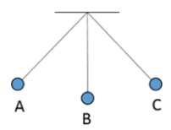**Câu 6.** Quan sát dao động một con lắc như hình vẽ. Tại vị trí nào thì thế năng hấp dẫn là lớn nhất, nhỏ nhất?

**A.** Tại C là lớn nhất, tại B là nhỏ nhất.

**B.** Tại A là lớn nhất, tại B là nhỏ nhất.

**C.** Tại B là lớn nhất, tại C là nhỏ nhất.

**D.** Tại A và C là lớn nhất, tại B là nhỏ nhất.

**Câu 7.** Hiện tượng khúc xạ là hiện tượng ánh sáng bị

**A.** giảm cường độ khi truyền qua mặt phân cách giữa hai môi trường trong suốt.

**B.** thay đổi màu sắc khi truyền qua mặt phân cách giữa hai môi trường trong suốt.

**C.** hắt lại môi trường cũ khi truyền tới mặt phân cách giữa hai môi trường trong suốt.

**D.** gãy khúc khi truyền xiên góc qua mặt phân cách giữa hai môi trường trong suốt.

**Câu 8.** Trường hợp nào sau đây có công cơ học?

**A.** Khi có lực tác dụng vào vật và vật chuyển dời theo hướng của lực.

**B.** Khi có lực tác dụng vào vật, nhưng vật vẫn đứng yên.

**C.** Khi có lực tác dụng vào vật.

**D.** Khi không có lực tác dụng vào vật mà vật vẫn chuyển động.

**Học sinh trả lời câu 9, câu 10. Trong mỗi ý a, b, c, d học sinh ghi Đ (đúng) hoặc S (sai) .**

**Câu 9.** Một hòn đá được thả rơi từ độ cao hso với mặt đất. Bỏ qua lực cản của không khí

* a.Trong khi rơi, thế năng trọng trường được chuyển hóa thành động năng.
* 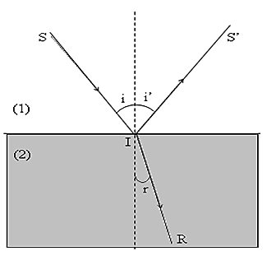b.Cơ năng của hòn đá luôn không đổi.
* c.Trong khi rơi, thế năng tăng và động năng tăng.
* d.Trong khi rơi, tốc độ của hòn đá giảm dần.

**Câu 10.** Cho hình vẽ sau:

* a. Tia IR là tia khúc xạ.
* b. Tia IS’ là tia khúc xạ.
* c. Góc i’ luôn lớn hơn góc i.
* d. Chiết suất của môi trường (2) nhỏ hơn chiết suất của môi trường (1).

**Câu 11. Điền từ thích hợp vào chỗ trống**

1. Khi góc tới tăng lên, góc khúc xạ sẽ______________ .(tăng/ giảm).
2. Hiện tượng khúc xạ ánh sáng khiến các vật dưới nước thường trông ______________ so với vị trí thực tế. (gần hơn/ xa hơn).
3. ______________ là dạng năng lượng mà vật có được do vật chuyển động.
4. Một quả táo rơi từ trên cây xuống, khi sắp chạm đất, năng lượng của quả táo chủ yếu ở dạng ______________.

**Câu 12. Em hãy ghép giữa nội dung cột A và nội dung cột B sao cho phù hợp.**

|  |  |  |
| --- | --- | --- |
| **Cột A – Đại lượng** | **Cột B – kí hiệu đơn vị tính** | **Trả lời** |
| 1. Động năng | a. không có đơn vị | 1. _____________ |
| 2. Công suất | b. N | 2. _____________ |
| 3. Chiết suất tỉ đối | c. J | 3. _____________ |
| 4. Trọng lực | d. CV | 4. _____________ |

**Câu trắc nghiệm trả lời ngắn. Hs trả lời từ câu 13 đến câu 16. Hs chỉ ghi đáp số.**

**Câu 13.** Một em bé có khối lượng 30 kg trượt từ đỉnh cầu trượt có độ cao 1,6 m so với mặt đất với tốc độ ban đầu bằng 0. Chọn gốc thế năng tại mặt đất. Tính thế năng của em bé tại đỉnh cầu trượt là____________________________

**Câu 14.** Một ô tô tải có khối lượng 2 tấn chuyển động với tốc độ 45 km/h . Tính động năng của ô tô tải____________________________

**Câu 15.** Tính tốc độ truyền của ánh sáng trong thủy tinh, biết tốc độ ánh sáng trong chân không là 3.108 m/s và chiết suất của thuỷ tinh là 1,5 ____________________________

**Câu 16.** Một tia sáng truyền từ nước vào thủy tinh với góc tới 60 độ. Biết chiết suất của nước là 4/3, của thủy tinh là 1,5. Tính góc khúc xạ ____________________________

**B. PHẦN TỰ LUẬN *(2,0 điểm)***

Một con ngựa kéo một cái xe đi đều trên mặt đường nằm ngang với lực kéo không đổi là 800N. Xe chuyển động được quãng đường 1,5 km trong thời gian 8 phút.

1. Tính công của lực kéo.
2. Tính tốc độ của con ngựa trên đoạn đường này.
3. Tính công suất trung bình của con ngựa.

**----------- 🙢 HẾT 🙠 -----------**

***Học sinh không được sử dụng tài liệu. Giám thị không giải thích gì thêm.***

***Tài liệu được chia sẻ bởi Website VnTeach.Com***

***https://www.vnteach.com***